

ประจำเดือน มีนาคม พ.ศ.2568
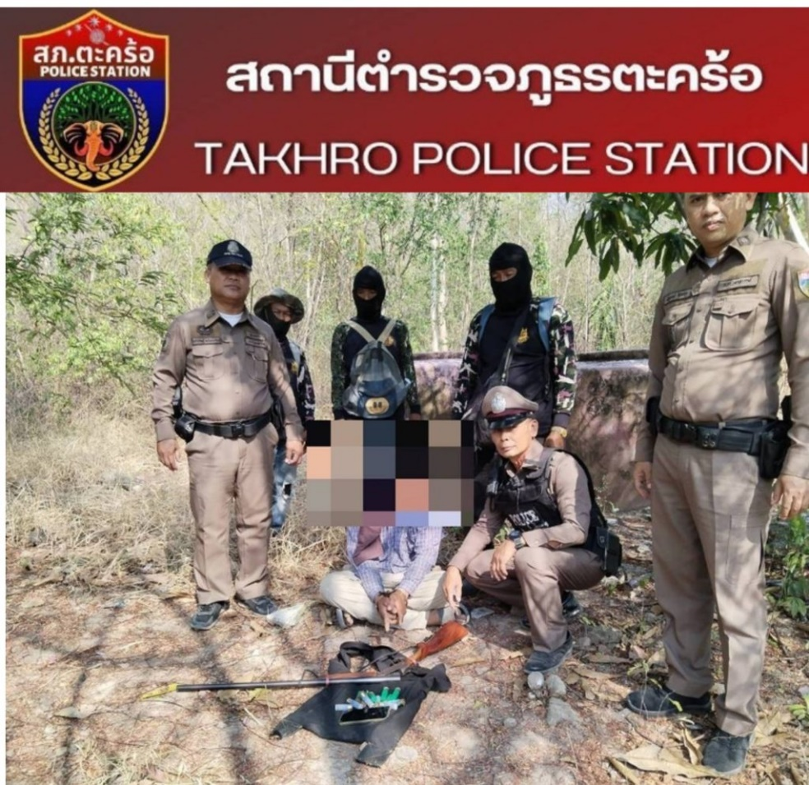
วันนี้( 7 มีนาคม 68 ) เวลา 16.00น.ภายใต้การอำนวยการของพ.ต.ท.ไพฑูรย์ เกษาอาจ สวญ.สภ.ตะคร้อ พ.ต.ท.ไพโรจน์ ปานกรด สว(สอบสวน)ฯ รรท.สวญ.สภ.ตะคร้อ พ.ต.ท.ทวีศักดิ์ บุญชื่น สวป.สภ.ตะคร้อ ชุดจับป้องกันปราบปราม สภ.ตะคร้อ พ.ต.ท.ทวีศักดิ์ บุญชื่นสวป.สภ.ตะคร้อ ร.ต.อ.นัฎพงษ์ จัทฤก ด.ต.โชติพิสิษฐ์ แย้มประดิษฐ์ ส.ต.ต.วัธนะ สีหามาตย์ ชุดสืบสวนสภ.ตะคร้อ ส.ต.ต.ภูวดล หมวดเมือง ส.ต.ต.สิทธิศักดิ์ จิตรคง เเละชุดเฝ้าระวังไฟป่าสวนรุกขชาติ ได้ร่วมกันจับกุมตัว จำนวน 1 ราย 1 คน 1)นายอรรถพล มีสินทรัพย์ อายุ 31 ปี บ้านเลขที่ 1 หมู่ 15 ต.ตะคร้อ อ.ไพศาลี จว.นครสวรรค์ พร้อมด้วยของกลาง 1 . ปืนลูกซองยาว ไม่มีหมายเลขทะเบียน จำนวน 1 กระบอก 2. กระสุนปืนลูกซองเบอร์ ๑๒ จำนวน 12 นัด โดยกล่าวหา 1) มีอาวุธปืนไว้ในครอบครองโดยไม่ได้รับอนุญาตจากนายทะเบียน 2)พาอาวุธปืนติดตัวไปในเมือง หมู่บ้าน หรือทางสาธารณะโดยไม่ได้ใบอนุญาต นำตัวผู้ถูกจับพร้อมของกลางส่งพงส.สภ.ตะคร้อ เพื่อดำเนินคดีตามกฎหมาย
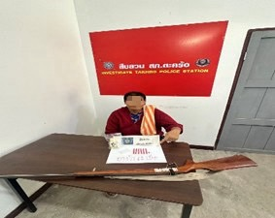
เมื่อวันที่ 25 มี.ค. 2568 เวลา 12.00 น. ภายใต้การอำนวยการของ พ.ต.ท.ไพฑูรย์ เกษาอาจ สวญ.สภ.ตะคร้อ ชุดจับกุมนำโดย พ.ต.ท.ไพโรจน์ ปานกรด สว.สอบสวน สก.ตะคร้อ พ.ต.ต.นิรุตย์ อินทอาษา สว.สส.สภ.ตะคร้อ ร.ต.อ.มงคล บัวชื่น รอง สว.สส.สภ.ตะคร้อ ด.ต.พงษ์เทพ พิมห์หนู ส.ต.ท.ภานุพงค์ ช้างจันทร์ ส.ต.ต.สิทธิศักดิ์ จิตคง ส.ต.ต.ภูวดล หมวดเมือง ได้ร่วมจับกุมตัว นางรำไพ นวลผ่อง อายุ 40 ปี บ้านเลขที่ 186/1 ม.3 ต.ตะคร้อ อ.ไพศาลี จว.นครสวรรค์ ในข้อหา 1.มีอาวุธปืนไว้ในครอบครองโดยไม่ได้รับอนุญาตจากนายทะเบียน 2.มียาเสพติดให้โทษประเภท1(ยาบ้า)ไว้ในครอบครองโดยไม่ได้รับอนุญาต 3.เสพยาเสพติดให้โทษประเภท1(เมทแอมเฟตามีน)โดยผิดกฎหมาย พร้อมด้วยของกลาง 1.ปืนแก๊ปยาว ไม่มีหมายเลขทะเบียน จำนวน 1 กระบอก 2.ยาบ้า จำนวน 62 เม็ด นำตัวผู้ถูกจับพร้อมของกลางส่ง พงส.สภ.ตะคร้อ เพื่อดำเนินคดีตามกฎหมายต่อไป

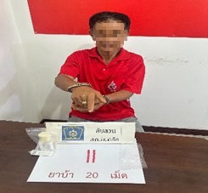
เมื่อวันที่ 27 มี.ค. 2568 เวลา 13.00 น. ภายใต้การอำนวยการของ พ.ต.ท.ไพฑูรย์ เกษาอาจ สวญ.สภ.ตะคร้อ พ.ต.ต.นิรุตย์ อินทอาษา สว.สส.สภ.ตะคร้อ ชุดจับกุมนำโดย ร.ต.อ.มงคล บัวชื่น รอง สว.สส.สภ.ตะคร้อ ด.ต.พงษ์เทพ พิมห์หนู ส.ต.ท.ภานุพงค์ ช้างจันทร์ ส.ต.ต.สิทธิศักดิ์ จิตคง ส.ต.ต.ภูวดล หมวดเมือง
ได้ร่วมจับกุมตัว นายจักรกริช ศรีกลาง อายุ 52 ปี บ้านเลขที่ 99/1 ม.6 ต.ตะคร้อ อ.ไพศาลี จว.นครสวรรค์
ในข้อหา 1.มียาเสพติดให้โทษประเภท1(ยาบ้า)ไว้ในครอบครองโดยไม่ได้รับอนุญาต 2.เสพยาเสพติดให้โทษประเภท1(เมทแอมเฟตามีน)โดยผิดกฎหมาย พร้อมด้วยของกลาง 1.ยาบ้า จำนวน 20 เม็ด นำตัวผู้ถูกจับพร้อมของกลางส่ง พงส.สภ.ตะคร้อ เพื่อดำเนินคดีตามกฎหมายต่อไป

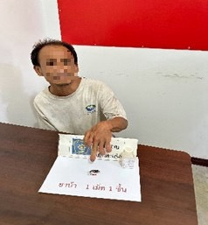
เมื่อวันที่ 31 มี.ค. 2568 เวลา 12.00 น. ภายใต้การอำนวยการของ พ.ต.ท.ไพฑูรย์ เกษาอาจ สวญ.สภ.ตะคร้อ ชุดจับกุมนำโดย พ.ต.ท.ไพโรจน์ ปานกรด สว.สอบสวน สก.ตะคร้อ พ.ต.ต.นิรุตย์ อินทอาษา สว.สส.สภ.ตะคร้อ ร.ต.อ.มงคล บัวชื่น รอง สว.สส.สภ.ตะคร้อ ด.ต.พงษ์เทพ พิมห์หนู ส.ต.ท.ภานุพงค์ ช้างจันทร์ ส.ต.ต.สิทธิศักดิ์ จิตคง ส.ต.ต.ภูวดล หมวดเมือง ได้ร่วมจับกุมตัว นายสุพจน์ อวิสุ อายุ 48 ปี บ้านเลขที่ 300 ม.3 ต.ตะคร้อ อ.ไพศาลี จว.นครสวรรค์ ในข้อหา 1.มียาเสพติดให้โทษประเภท1(ยาบ้า)ไว้ในครอบครองโดยไม่ได้รับอนุญาต 2.เสพยาเสพติดให้โทษประเภท1(เมทแอมเฟตามีน)โดยผิดกฎหมาย พร้อมด้วยของกลาง 1.ยาบ้า จำนวน 1 เม็ด 1 ชิ้น นำตัวผู้ถูกจับพร้อมของกลางส่ง พงส.สภ.ตะคร้อ เพื่อดำเนินคดีตามกฎหมายต่อไป

